MACARONI SALADE

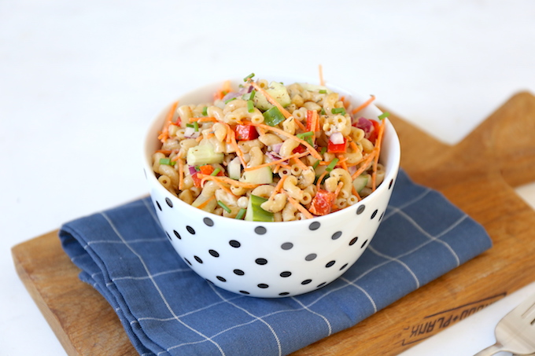

Benodigdheden:
- 175 gr (volkoren) macaroni
- Gekookte ham of gerookte kip
- 2 el mayonaise, hot ketchup, mosterd, olijfolie
- 1 teen knoflook
- verse bieslook
- 1 rode ui
- farmer salade of worteljulienne
- ananas
- 1 rode paprika ( gegrild)
- zongedroogde tomaatjes
- zilveruitjes
- augurkjes, erwtjes/bontjes Bonduelle
- snufje zout en peper
- 1 tl tijm
Bereidingswijze:
Zet een pan water op en kook de macaroni volgens de bereidingswijze op het pak. Giet vervolgens de pasta af en laat de pasta een beetje afkoelen. Snijd de ui, paprika en augurkjes in stukjes. Meng in een bakje de mayonaise, ketchup, mosterd , olijfolie met een uitgeperste teen knoflook en een snufje zout en peper. Meng in een grote kom de macaroni, ham of kip , farmersalade of worteljulienne, augurkjes, rode ui, paprika, tomaatjes, zilveruitjes en het ‘sausje’ door elkaar.
Je kunt de macaroni salade lauwwarm of koud eten. Bewaar de macaroni salade in de koelkast totdat je hem gaat serveren.
Tip: ook lekker met 2 gekookte eitjes er doorheen

